南京大学工程管理硕士
学位论文规范要求

南京大学工程管理硕士教育中心
2026年1月
学校代码： | 10284
分类号：
密级：
UDC：
学号：



硕 士 学 位 论 文
应准确概括整个论文的核心内容，简明扼要，一般不能超过25个汉字，英文题目翻译应简短准确，一般不应超过150个字母，必要时可以加副标题（一般不添加），中英文含义严格对应，并且尽量避免使用缩略词

论文题目 | 预答辩、送审、正式答辩时，作者与导师姓名不填写  （四号仿宋）
作者姓名
专业学位类别（领域） | 工程管理
研究方向
导师姓名

年 月 日
分类号、UDC查询链接如下，装订时请将红色提示词删除
中国图书分类号http://www.ztflh.com/
国际图书分类号（UDC）http://www.udcsummary.info/php/index.php?lang=chi&pr=Y

答辩委员会主席
评阅人
论文答辩日期 年 月 日

研究生签名：
导师签名：
英文论文题目： （16pt Time New Roman，Bold）

A Dissertation Submitted to Nanjing University for the Professional Degree of Master of Engineering Management

BY

Supervised by

School of Management and Engineering
Nanjing University

Date

南京大学研究生学位论文原创性声明

本人郑重声明，所提交的学位论文是本人在导师指导下独立进行科学研究工作所取得的成果。除本论文中已经注明引用的内容外，本论文不包含其他个人或集体已经发表或撰写过的研究成果，也不包含为获得南京大学或其他教育机构的学位证书而使用过的材料。对本文的研究做出重要贡献的个人和集体，均已在论文的致谢部分明确标明
本人郑重声明愿承担本声明的法律责任。

研究生签名： 日期： 年 月 日

南京大学学位论文使用授权声明

本学位论文作者同意学校保留并向国家有关部门或机构送交学位论文的复印件和电子文档，可以采用影印、缩印或扫描等复制手段保存论文。本人电子文档的内容和纸质论文的内容相一致。除在保密期内的保密论文外，允许论文被查阅和借阅，可以公布（包括刊登）论文的全部或部分内容。论文的公布（包括刊登）授权南京大学研究生院办理。

学位论文作者签名： 导师签名：
签字日期： 年 月 日 签字日期： 年 月 日

南京大学研究生毕业论文中文摘要首页用纸
毕业论文题目：
工程管理 专业 级硕士生姓名：
指导教师（姓名、职称）：
小三号仿宋加黑

摘要
包括中文摘要和英文摘要两部份。摘要是论文内容的总结概括，应简要说明论文的研究目的、基本研究内容、研究方法、创新性成果及其理论与实际意义，突出论文的创新之处。不宜使用公式、图表，不标注引用文献。硕士论文摘要的字数一般为300--500个左右。英文摘要应与中文摘要内容相对应。
小四号仿宋,1.5倍行距
关键词：关键词1；关键词2；关键词3；……；关键词5

关键词的选取非常重要，他们将作为送盲审时匹配专家的主要依据。
摘要最后另起一行，列出4—8个关键词。关键词应体现论文特色，具有语义性，在论文中有明确的出处。并应尽量采用《汉语主题词表》或各专业主题词表提供的规范

南京大学研究生毕业论文英文摘要首页用纸
THESIS：
SPECIALIZATION： Engineering Management
POSTGRADUATE： MENTOR：
ABSTRACT
Times New Roman 小3号字加粗体
英文摘要应与中文摘要内容相对应，英文摘要的实词在300-500个左右。
Text
Keywords: keyword 1, keyword 2, keyword 3, ……, keyword 6

英文摘要、关键词与中文摘要的内容以及关键词应一致，在语法、用词上应准确无误。

（内容及关键词用Times New Roman 小4号字）
小三号仿宋加黑
目 录
小四号
仿宋加粗

摘要……………………………...……………………………………... Ⅰ
插图和附表清单…………………………………………………………. II
第1章 绪论……………………….………………………………….…...1
小四号
仿宋
1.1节的标题………………………………………………………………………..3
1.2节的标题………………………………………………………………………..4
小四号
仿宋
1.2.1小节的标题………………………………………………………….……..5
1.2.2小节的标题……………………………………………..….……..6
第2章 章的标题…………………….…………………………………………..…...9
2.1 节的标题………………………………………………………………..….....10
2.2 节的标题……………………………………………………..……………….11
2.1.1小节的标题……………………………………….………………………13
2.1.2小节的标题……………………………………….……………………....15
2.3 本章小结……………………………………………………….…………….16

………………………

第5章 结论与展望………………………………………………………………….92
参考文献………………………………………….………………………………….93
致谢……………………………………………………………………......................94
附录………………………………………...…………………………….…………..96
索引………………………………………………………………….….…………..101
标注页码

第1章 绪论
小三号仿宋加黑
每章开头有一段话，说明本章的主要内容，同时起承上启下作用。

1.1 节的标题
节的标题：四号仿宋加黑
正文

1.2 节的标题
正文
小节的标题：小四号仿宋1.5倍行距

1.3 节的标题
正文：小四号仿宋,1.5倍行距
1.3.1 小节的标题
绪论部分说明论文研究的背景和需求；介绍与论文研究相关的文献，这是对以前相关研究的思路和方法的综合。通过文献综述说明现有研究状况，需要说清楚人们的研究已经做到哪里了，是怎么做的，还有什么没有做，特别要说明其中存在的不足，从而引出所要研究的问题，为本文的研究提供依据和铺垫。并需要指出所要研究的内容的理论意义和实用价值，说明论文在选题、技术路线、结果结论等方面的创新点。
不采用1.3.1.1这样的四级标题编号，采用这样的双括号编号形式
（1）文献引用要求
保密资料请勿列入；文中引用的重要的图、表、话等应注明出处。文字、图片，必须保证版权来源，最好是自己制作的，或得到使用许可的，不得侵权。
示例：自关键链技术自1997年提出以来，其创新点在于同时考虑各活动间的逻辑关系和资源约束对工期工序的影响^{[1]} 。目前对关键链技术的研究，学者们演技最多的是关键链的有效识别，其次是缓冲区的优化计算，缓冲区的有效管理再次之。
引用的文献用上标标注，且该论文在参考文献中列出。参考文献中的论文按正文中引用的先后顺序连续编号。
（2）名词术语要求
名词术语要符合所属行业的现行标准或规范的要求，没有规定的应采用行业中通用的名词术语。
再下一级的采用这样的单括号编号形式
1）科技名词术语应采用全国科学技术名词审定委员会公布的名词和现行的国家标准、行业标准中规定的名词术语。
2）名词术语应全稿统一，不同行业的名词术语不能混用。缩略词第一次出现写出全称，如：CAD（computer aided design，计算机辅助设计）。
（3）物理量符号的表示
物理量符号应置于数值之后；除平面角的单位度、分、秒外，数值与单位符号间留一空隙，示例如下：1 s, 2 m/s, 3º。单位在分母而分子为1时，单位应以负数幂的形式表达，例如等温压缩率的单位符号Pa^{‒1}。
要求正体：计量单位、化学、某些数学符号（sin、tan、ln、d（微分）、∑、log、exp、min、max）等。
作为下标的某些表示特定含义的字母，也用正体表示（例如最大电流I_{max}、电动机转速n_{e}）等。
要求斜体：物理量符号（质量m，力F；pH、硬度符号HB除外）、物理常数及特征数（雷诺数Re）、数学中的变量符号（Oxyz坐标、函数f（x））。
要求黑斜体：矢量、张量、矩阵。如：矢量a、张量T、矩阵A=（a₁, a₂, a₃）。
可用下标进一步说明和区别物理量符号的含义，例如可用英文单词头个字母a（轴向）、r（径向）以及坐标轴x和y等作为力符号F的下标，则构成轴向力F_{a}、径向力F_{r}以及坐标x，y向的F_{x}和F_{y}的物理量符号。其中a、r是名词或定语的头个字母，所以是正体字母，而x，y是坐标变量符号，所以是斜体字母。
（4）公式的编号
需要引用的公式或重要的公式应编公式号，公式号按章编排。例如式（1-1）表示第1章第1个公式，而附录（如附录A）中的公式号，编为“（A-1）”“（A-2）”的形式。
$W_{jk}^{i}=S_{j(k+1)}^{i}-C_{jk}^{i}$ （1-1）

1.4 节的标题
正文

1.5 节的标题
正文

1.6 节的标题
正文

1.7 节的标题
正文

第2章 章的标题
本章的总体概述
城市文化中心项目投资决策的综合评价体系的科学构建是确保建设方案综合评价与比选结果准确的前提，因此该评价指标体系的构建将是关键性的环节。本章将基于前文的项目特征与相关文献研究为基础，依据评价指标筛选原则，梳理城市文化中心项目投资决策综合评价体系构建的流程，进而尝试构建出一套系统全面的综合评价体系。

2.1 节的标题
关于文中图的说明如下：图号应先在正文中引出，以先见文后见图为原则。
流程图：（1）流程图的框线和箭头线都是0.5磅，箭头用燕尾箭头；（2）布局合理；（3）物理量符号、字母正斜体必须与正文保持一致。参见图2.1。

流水网络计划（FNP）是由中国科研人员结合建筑施工管理的经验、流水理论和网络计划方法而形成的一种简明、直观的计划管理方法。伴随网络技术的进步，网络计划日益发展，其发展脉络经过梳理，如图2.1所示：
图中文字：五号字体，中文为仿宋、英文为Times New Roman

决策关键路径法
1996
关键路径法（COM）
1957
网络计划技术

风险评审技术（VERT）
1981
图示评审技术（GERT）
1961
计划评审技术（PERT）
1958

流水网络技术（FNP）
1980
搭接网络技术（OLN）
1960
图的标题：五号字体，中文为仿宋、英文为Times New Roman，在图的下方

图2.1 网络计划技术的发展历程

子图：子图的图题由子图图号和子图图名组成。分图图号用“a）”“b）”等表示，居中排于子图下方。参见图2.2。
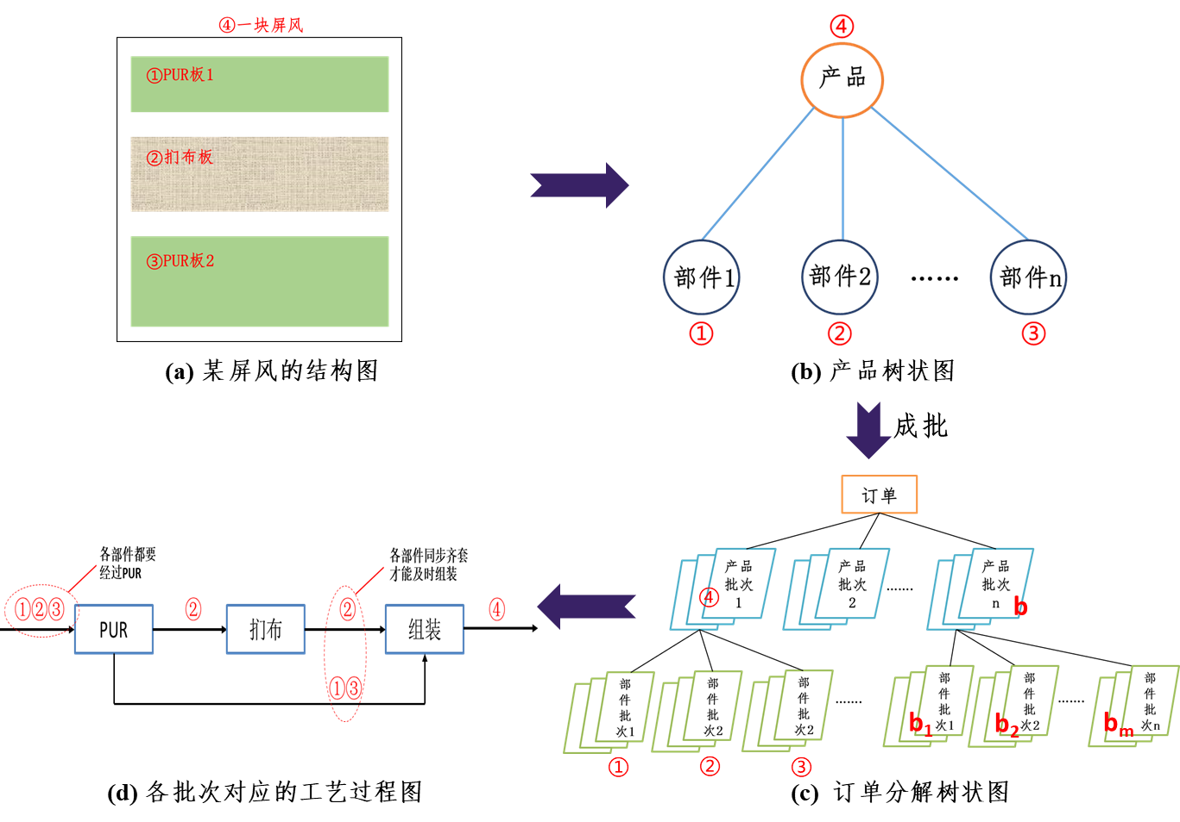
图2.2 产品与工艺过程映射图
曲线图：（1） 坐标上有数字时，需在对应坐标上标出向内的刻度线，坐标轴无数字时须加箭头；（2） 在各坐标轴旁给出对应的物理量名称和单位（二者务必齐全，例如：电流/A，物理量若无量纲时，只给出物理量名称即可。参见图2.3。
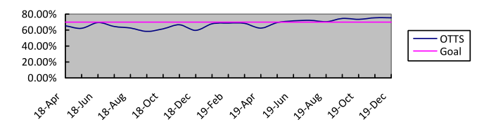
图2.3 按时交货率分析图

照片图：照片图中的指引线和文字采用文本框形式，文字说明标引到图外。参见图2.4所示。
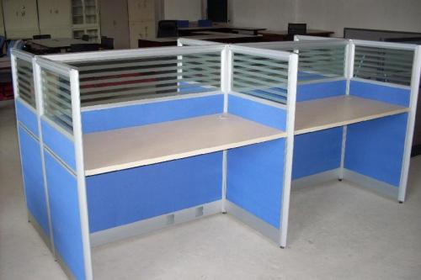
扪布板
玻璃板

图2.4 工作台结构图示

图2.4 办公桌屏风

计算机截图：保证原图数据完整、图片清晰。参见图2.5。
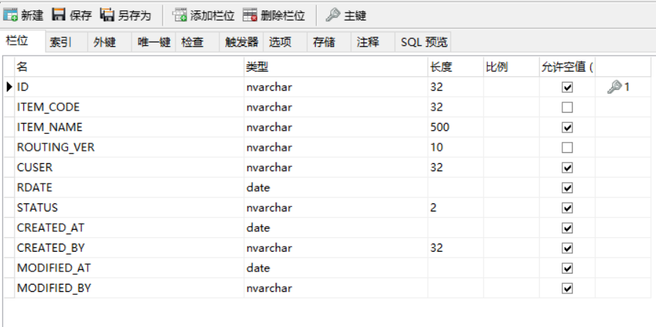
图2.5 物料信息表创建

2.2 节的标题
本船项目因船舶运力指标的原因，船舶必须在要求时间段内开工，否则运力指标就要过期作废，这就倒逼船舶设计的设计阶段的设计周期要尽量压缩。以上二种因素导致本项目的进度管理要求很高，具有一定的挑战性和分析的价值。
表的标题：五号字体，中文为仿宋、英文为Times New Roman 10.5磅，在表上方，居中
A型化学品船的项目信息，可按照姓名名称、技术指标、工作范围、交付物、验收标准、规范要求等方面进行描述，具体如下表2.1所示：
表2.1 A型化学品船设计的项目描述
表文为五号字体，中文为仿宋、英文及数字为Times New Roman
项目名称 | A型化学品船设计项目
技术指标 | 达到技术规格书中技术要求，满足如下船级符号：  ★CSA，化学品船；双壳；II型；闪点≤60℃；最大货物密度1.28kg/m3；最大蒸汽压力0.025Mpa ；最大货物温度≤65℃；不锈钢；B级冰区加强；装载计算机(S、I、D);涂装PSPC；压载水处理装载；能效指数（II）；加强检验程序。  ★CSM 机舱自动化；蒸汽回收；压载水管理
工作范围 | 完成标的船的初步设计、详细设计  表格通常设为三线表，表线的粗细为0.75pt
项目交付物 | 船机电审批图纸
验收标准 | 船级社图纸审核通过
规范要求 | 船级社相应法规及规范

2.3 节的标题

2.4 本章小结
本章阐述了船舶设计的项目类别、设计内容及设计流程，剖析舶设计进度管理现状，甄别出问题产生的外部和内部原因，通过层次分析法（AHP）判断各类影响因素对船舶设计进度管理影响的权重。根据权重分析结果，指出船舶设计进度管理中关键链技术的应用价值及应用要点

第5章 结论与展望

5.1 结论
如实概括论文主要的研究结论，表述应该精炼，最好分段陈述，有条有理。结果和结论尽量详细，应包括重要数据。
例：
简述论文的研究背景和意义。
论文的主要工作与创新点是：
（1）提出了……。其主要特点是：①…….
（2）开发了……。其主要功能是：①…….
（3）得到了如下结论：①…….
…….

5.2 展望
例：
限于时间或条件，研究还存在如下不足之处
（1）……
（2）…….
…….

小三号仿宋加黑

参考文献
- 艾利.高德拉特.突破项目管理的瓶颈:关键链[M]. 北京：电子工业出版社. 2012.
- 朱宏亮.项目进度管理[M]. 北京：清华大学出版社．2002．
- Chiu-Chi Wei, Ping-Hung Liu, Ying-Chin Tsai. Resource-constrained project management using enhanced theory of constraint[J]. International Journal of Project Management. 2002, 20(7): 561-567.
- 杨昊枨.中国海事现状[EB/OL].https://bbs.tiexue.net/post2_5904520_1.html. 2012/06/21.
- 国家制造强国建设战略咨询委员会.中国制造2025蓝皮书(2018)[M], 北京：电子工业出版社．2018．
- 叶平.基于PERT/CPM的甘特图应用研究 [J].浙江建筑.2011，28（03）：72-74．
小四号字体，中文为仿宋、英文字体为Times New Roman, 行距为1.5倍行距，悬挂，两端对齐

关于参考文献编排的说明：
1）参考文献书写
参考文献的书写样式不可随意更改，要按照标准仔细地进行排版。
参考文献的编写顺序是按照论文中引用文献的顺序进行编排，采用中括号的数字连续编号，依次书写作者、文献名、杂志或书名、卷号或期刊号、出版时间。
参考文献的书写首先要明确的一点是，参考文献的全角和半角问题。英文标点+半角；中文标点+全角。
2）参考文献的类型
参考文献类型：专著[M]，论文集[C]，报纸文章[N]，期刊文章[J]，学位论文[D]，报告[R]，标准[S]，专利[P]，论文集中的析出文献[A]
电子文献类型：数据库[DB]，计算机[CP]，电子公告[EB]
电子文献的载体类型：互联网[OL]，光盘[CD]，磁带[MT]，磁盘[DK]
3）参考文献格式：
[序号] 期刊作者．题名[J]．刊名．出版年，卷(期): 起止页码.
[序号] 专著作者．书名[M]．版次(第一版可略)．出版地：出版社，出版年∶起止页码.
[序号] 论文集作者．题名〔C〕．编者．论文集名．出版地∶出版社，出版年∶起止页码.
[序号] 学位论文作者．题名〔D〕．保存地点：保存单位，年份.
[序号] 专利所有者.专利文献题名〔P〕．国别：专利号．发布日期.
[序号] 标准编号，标准名称〔S〕.出版地：出版者，出版年.
[序号] 报纸作者．题名〔N〕．报纸名，出版日期(版次).
[序号] 报告作者．题名〔R〕．报告地：报告会主办单位,年份.
[序号] 电子文献作者．题名〔电子文献及载体类型标识〕．文献出处，日期.
4）几个注意事项
（1）文献中的英文名字不可进行缩写，一定要写正确的人名称呼。
（2）中文和英文参考文献书写并不相同。中文的作者一般是“姓+名”；而英文参考文献是采用“姓,名.”的方式，具体参考国家标准《GBT7714-2015》第6页。
（3）如果中文文献作者有多个，一般是采用前三位作者署名，第三位作者后面添加等字，如下示例5；英文作者有多于3个时，采用下列示例6书写。
[5] 武丽丽,华一新,张亚军,等.“北斗一号”监控管理网设计与实现[J]. 测绘科学, 2008, 33(5): 8-9.
[6] MYBURG A A, GRATTAPAGLIA D, TUSKAN G A, et al. The genome of Eucalyptus grandis[J]. Nature, 2014, 510: 356-362.
（4）特别需要注意的是注意无意间的空格，尤其是在书写英文的参考文献当中。
（5）参考文献要按照论文引用文献顺序依次书写，这样论文的整体比较严谨，也不会混乱。

致谢
小三号仿宋加黑
致谢对象限于对课题研究、学位论文完成等方面有较重要帮助的人员。
小四号仿宋,1.5倍行距
预答辩、送审、正式答辩时，作者与导师姓名及相关信息需隐掉

附 录
小三号仿宋加黑
附录作为主体部分的补充，并不是必须的。
下列内容可以作为附录编于论文后。
为了整篇论文材料的完整，但编入正文又有损于编排的条理性和逻辑性，这一材料包括比正文更为详尽的信息、研究方法和技术更深入的叙述，对了解正文内容有用的补充信息等。
由于篇幅过大或取材于复制品而不便于编入正文的材料。
不便于编入正文的罕见珍贵资料。
对一般读者并非必要阅读，但对本专业同行有参考价值的资料。
某些重要的原始数据、数学推导、结构图、统计表、计算机打印输出件等。
有多个附录时，需要分别列出附录A、附录B等，要给附录起个名字，附录B要另起一页。
小四号仿宋,1.5倍行距
《学位论文出版授权书》

本人完全同意《中国优秀博硕士学位论文全文数据库出版章程》（以下简称“章程”），愿意将本人的学位论文提交“中国学术期刊（光盘版）电子杂志社”在《中国博士学位论文全文数据库》、《中国优秀硕士学位论文全文数据库》中全文发表。《中国博士学位论文全文数据库》、《中国优秀硕士学位论文全文数据库》可以以电子、网络及其他数字媒体形式公开出版，并同意编入《中国知识资源总库》，在《中国博硕士学位论文评价数据库》中使用和在互联网上传播，同意按“章程”规定享受相关权益。

作者签名：
年 月 日

论文题名
研究生学号 |  | 所在  院系 |  | 学位  年度
论文级别 | □学术学位硕士 □专业学位硕士  □学术学位博士 □专业学位博士  （请在方框内画钩）
作者Email
导师姓名

论文涉密情况：
□ 不保密
□ 保密，保密期（ 年 月 日 至 年 月 日）

注：请将该授权书填写后装订在学位论文最后一页（南大封面）。

附：离校前提交的论文终稿的书脊示例
题
目

作
者
姓
名

南
京
大
学
3cm左右
3cm左右

